TRƯỜNG ĐẠI HỌC SƯ PHẠM TP.HCM  
KHOA: CÔNG NGHỆ THÔNG TIN

ĐỒ ÁN MÔN

CẤU TRÚC DỮ LIỆU

**GVHD: Nguyễn Đỗ Thái Nguyên và Lương Trần Ngọc Khiết**

Nhóm 9240

Thành viên nhóm:

1.Lê Tấn Lộc– 4501104135

2.Huỳnh Thanh Phong– 4501104172 3.Đinh Nguyễn Phương Vy– 4501104282

4.Lê Thị An Bình – 4501104018

5.Bùi Văn Hiệu-44.01.704.021

Lớp : COMP101605 và COMP101604

Năm 2020-2021

🙢🕮🕮🕮🙠

MỤC LỤC

Sơ đồ giải thuật …………………………………………………

Hướng dẫn sử dụng……………………………………………..

LogIn tài khoản ……………………………………………

Giao diện chính ……………………………………………

Các hàm xử lý…………………………………………………...

Bảng phân chia công việc……………………………………….

**SƠ ĐỒ GIẢI THUẬT**

Login

Menu

Menu Phiếu Mượn

Menu Sách

Hiển Thị Phiếu Mượn

Trả Sách

Thêm Phiếu Mượn

Thêm Sách

Hiển Thị Sách

Xóa Sách

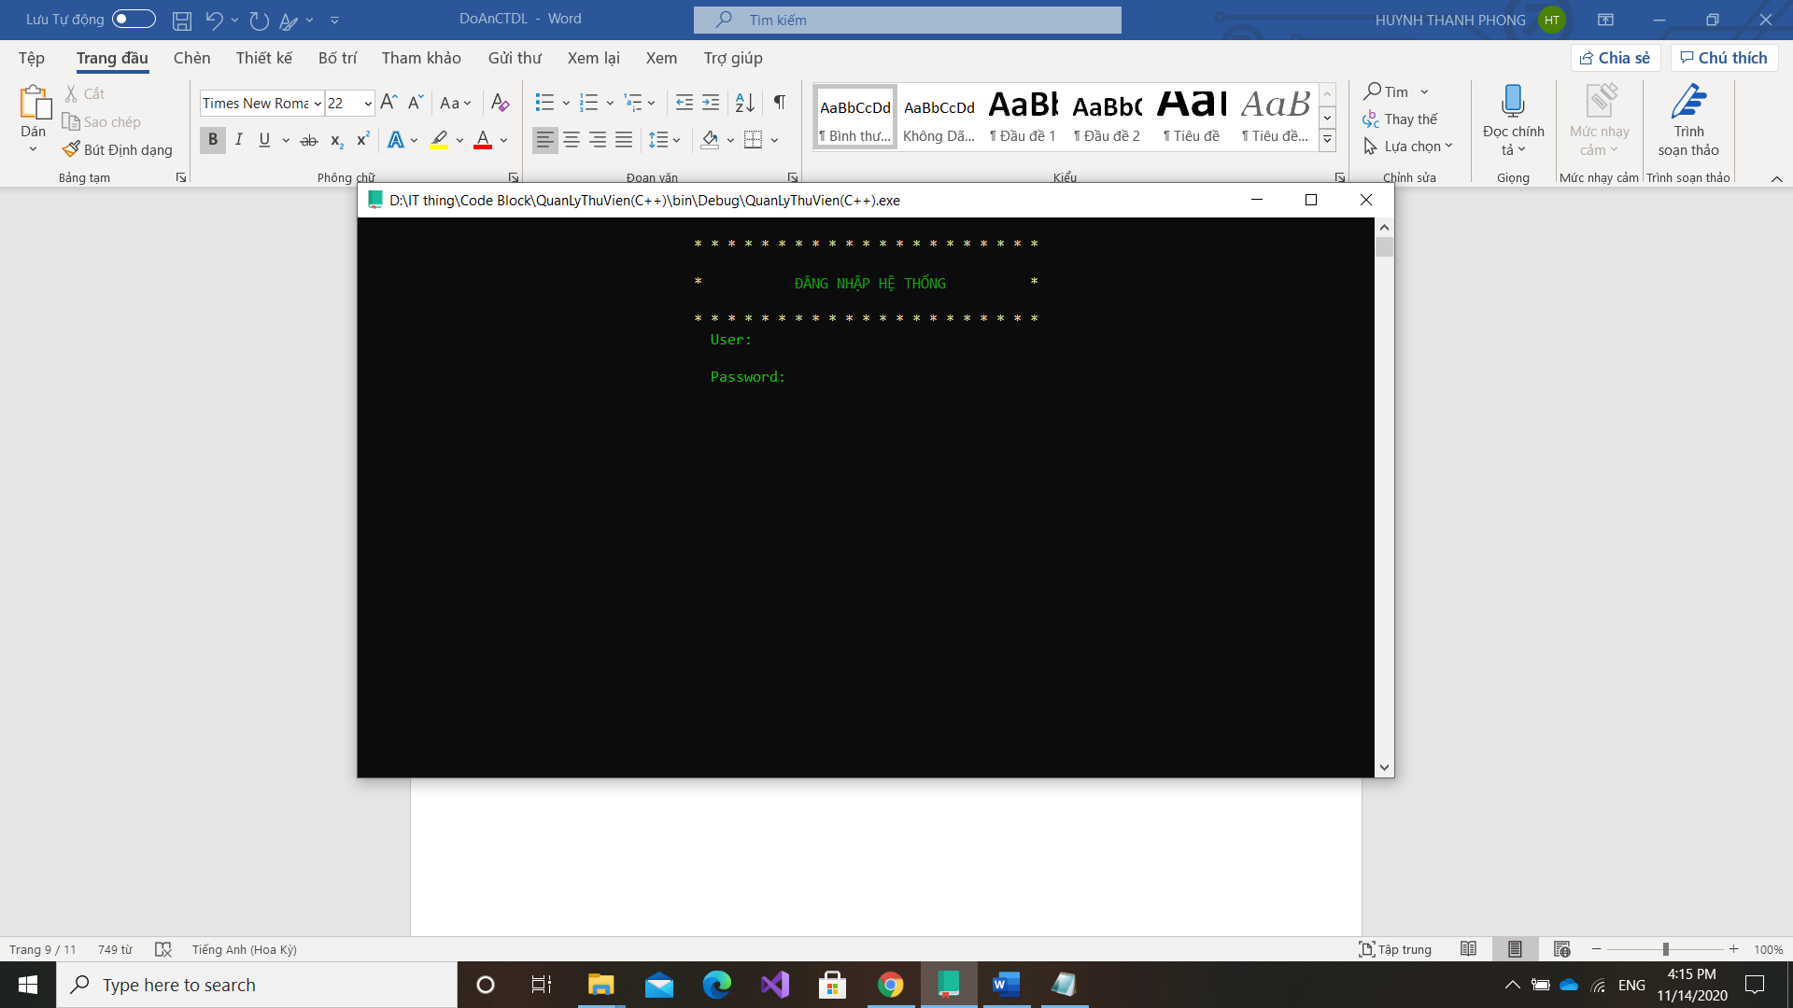**HƯỚNG DẪN SỬ DỤNG**

Điền tên tài khoản và mật khẩu

Nếu không đúng sẽ thông báo và xóa đi và nhập lại cho tới khi nào vào thôi

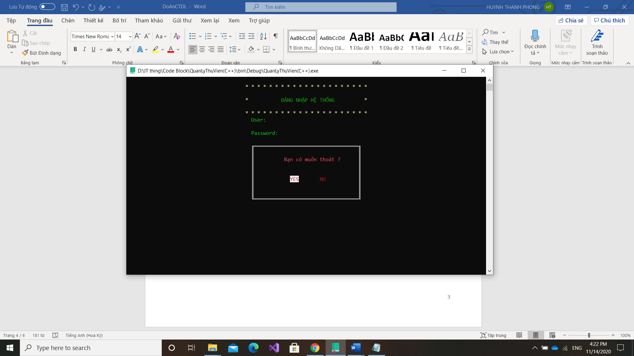Có thể ấn nút Esc để xác nhận thoát như hình dưới:

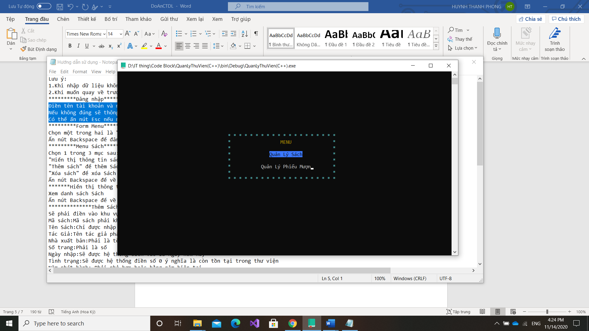Khi đăng nhập thành công sẽ vào được menu

Chọn một trong hai là "Quản lý Sách" và "Quản Lý phiếu mượn"

Ấn nút Backspace để đăng xuất

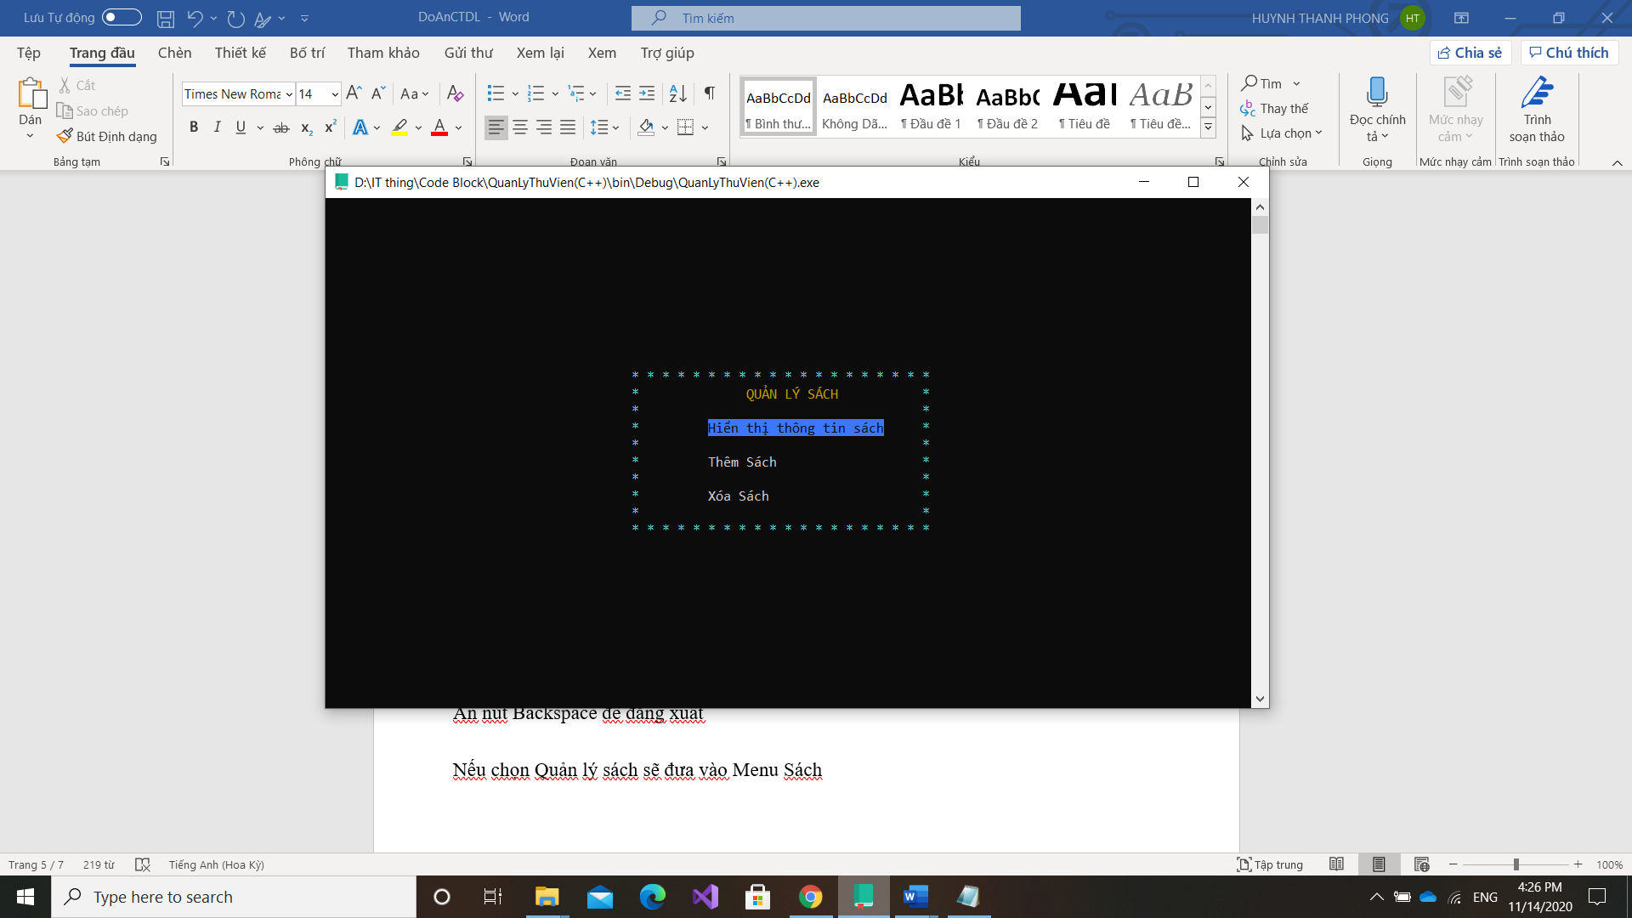Nếu chọn Quản lý sách sẽ đưa vào Menu Sách

Nhấn nút BackSpace để về Menu chính

Chọn 1 trong 3 mục sau:

Chọn Hiển thị thông tin sách để xem danh sách Sách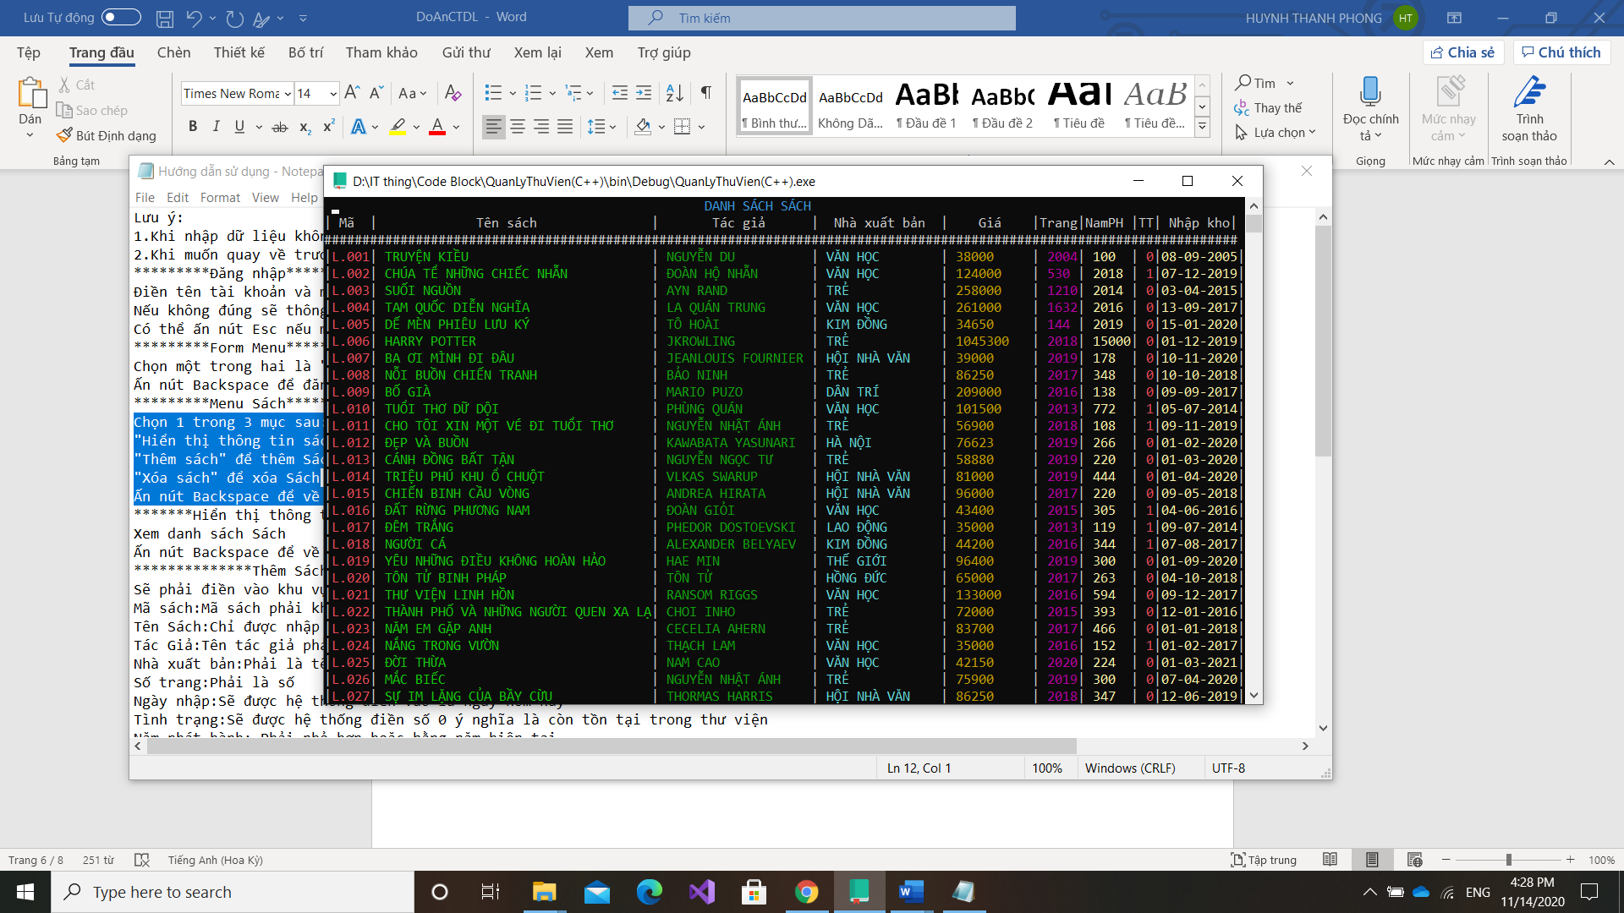

Chọn Thêm sách để thêm Sách

Sẽ phải điền vào khu vực thông tin để thêm Sách:

Mã sách:Mã sách phải không được trùng và điền theo mẫu "L.XXX"(X là một con số)

Tên Sách:Chỉ được nhập sách tiếng anh nên tên phải tiếng anh

Tác Giả:Tên tác giả phải là tiếng anh

Nhà xuất bản:Phải là tên tiếng anh

Số trang:Phải là số

Ngày nhập:Sẽ được hệ thống điền vào là ngày hôm nay

Tình trạng:Sẽ được hệ thống điền số 0 ý nghĩa là còn tồn tại trong thư viện

Năm phát hành: Phải nhỏ hơn hoặc bằng năm hiện tại

Giá:Phải là kiểu Số

Ấn nút Backspace để về Menu Sách

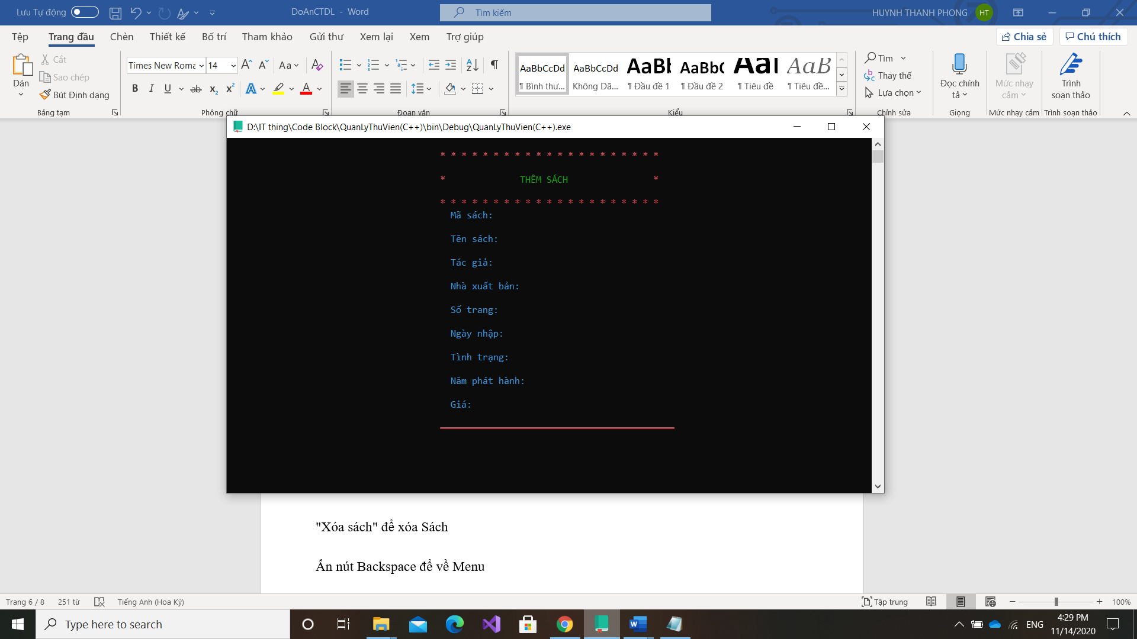"Xóa sách" để xóa Sách

Điền Mã Sách để xóa sách,

Sẽ báo "Cuốn Sách này không tồn tại trong kho" nếu mã sách nhập vào không hợp lệ

Sẽ báo "Cuốn sách này không thể xóa" nếu Sách đang trong tình trạng đang được mượn (được biểu hiện là 1)

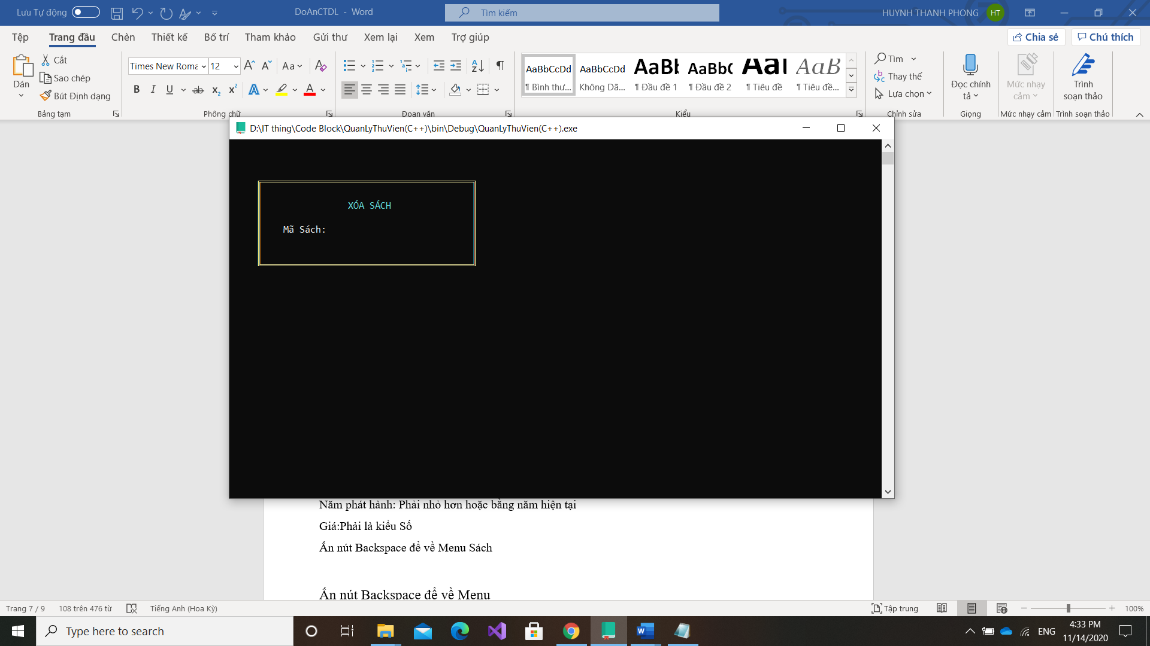Ấn nút Backspace để về Menu Sách

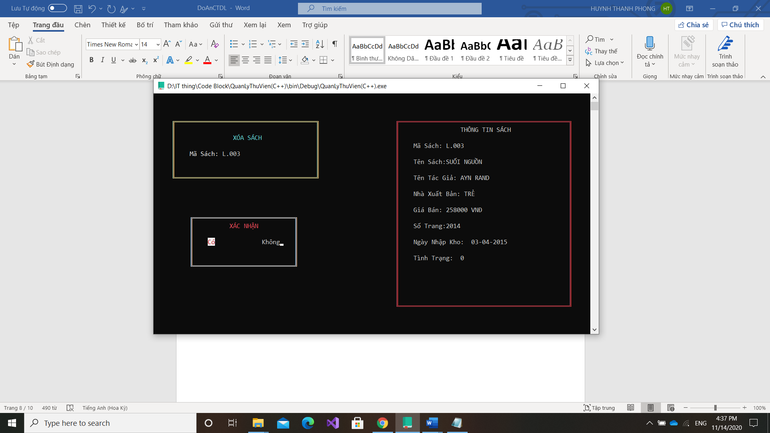Nếu nhập mã sách hợp lệ chương trình sẽ hiển thị thông tin sách và xác nhận muốn xóa sách

Nếu từ Menu chính chọn Quản lý phiếu mượn sẽ vào Menu Phiếu mượn

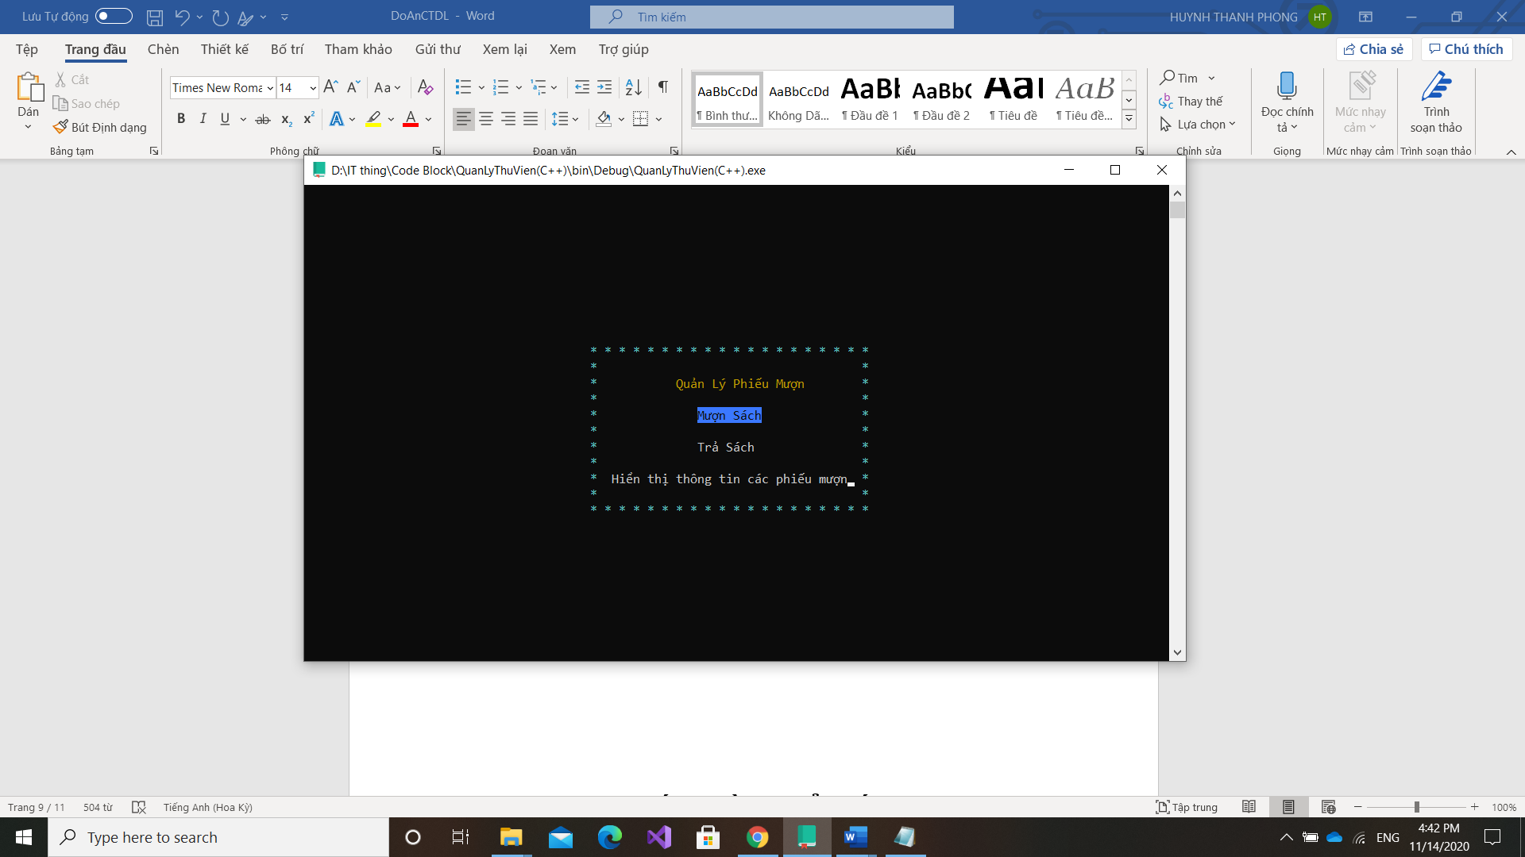

Chọn mượn sách sẽ vào form tiến hành mượn sách

Điền những thôn tin sau để lập phiếu mượn

Mã phiếu mượn: Phải không được trùng với mã phiếu mượn khác và theo biểu mẫu "G.XXX"(X là một con số)

Mã bạn đọc:Phải là thành viên trong thư viện vào đúng theo biểu mẩu "M.XXX"(X là một con số)

Ngày mượn:Sẽ được hệ thống điền vào bằng ngày hôm nay

Ngày trả :Sẽ được hệ thống điền vào bằng 7 ngày sau tính từ ngày mượn

Danh sách mã sách:Những cuốn sách đó phải tồn tại trong thư viện và vẫn trong tình trạng chưa mượn ,theo ví dụ sau: L.001,L.020

Thông báo "Mượn sách thành công" và sẽ báo ngày phải trả sách tính theo 7 ngày sau từ ngày được Mượn để thông báo hoàn tất việc mượn sách và lập phiếu mượn

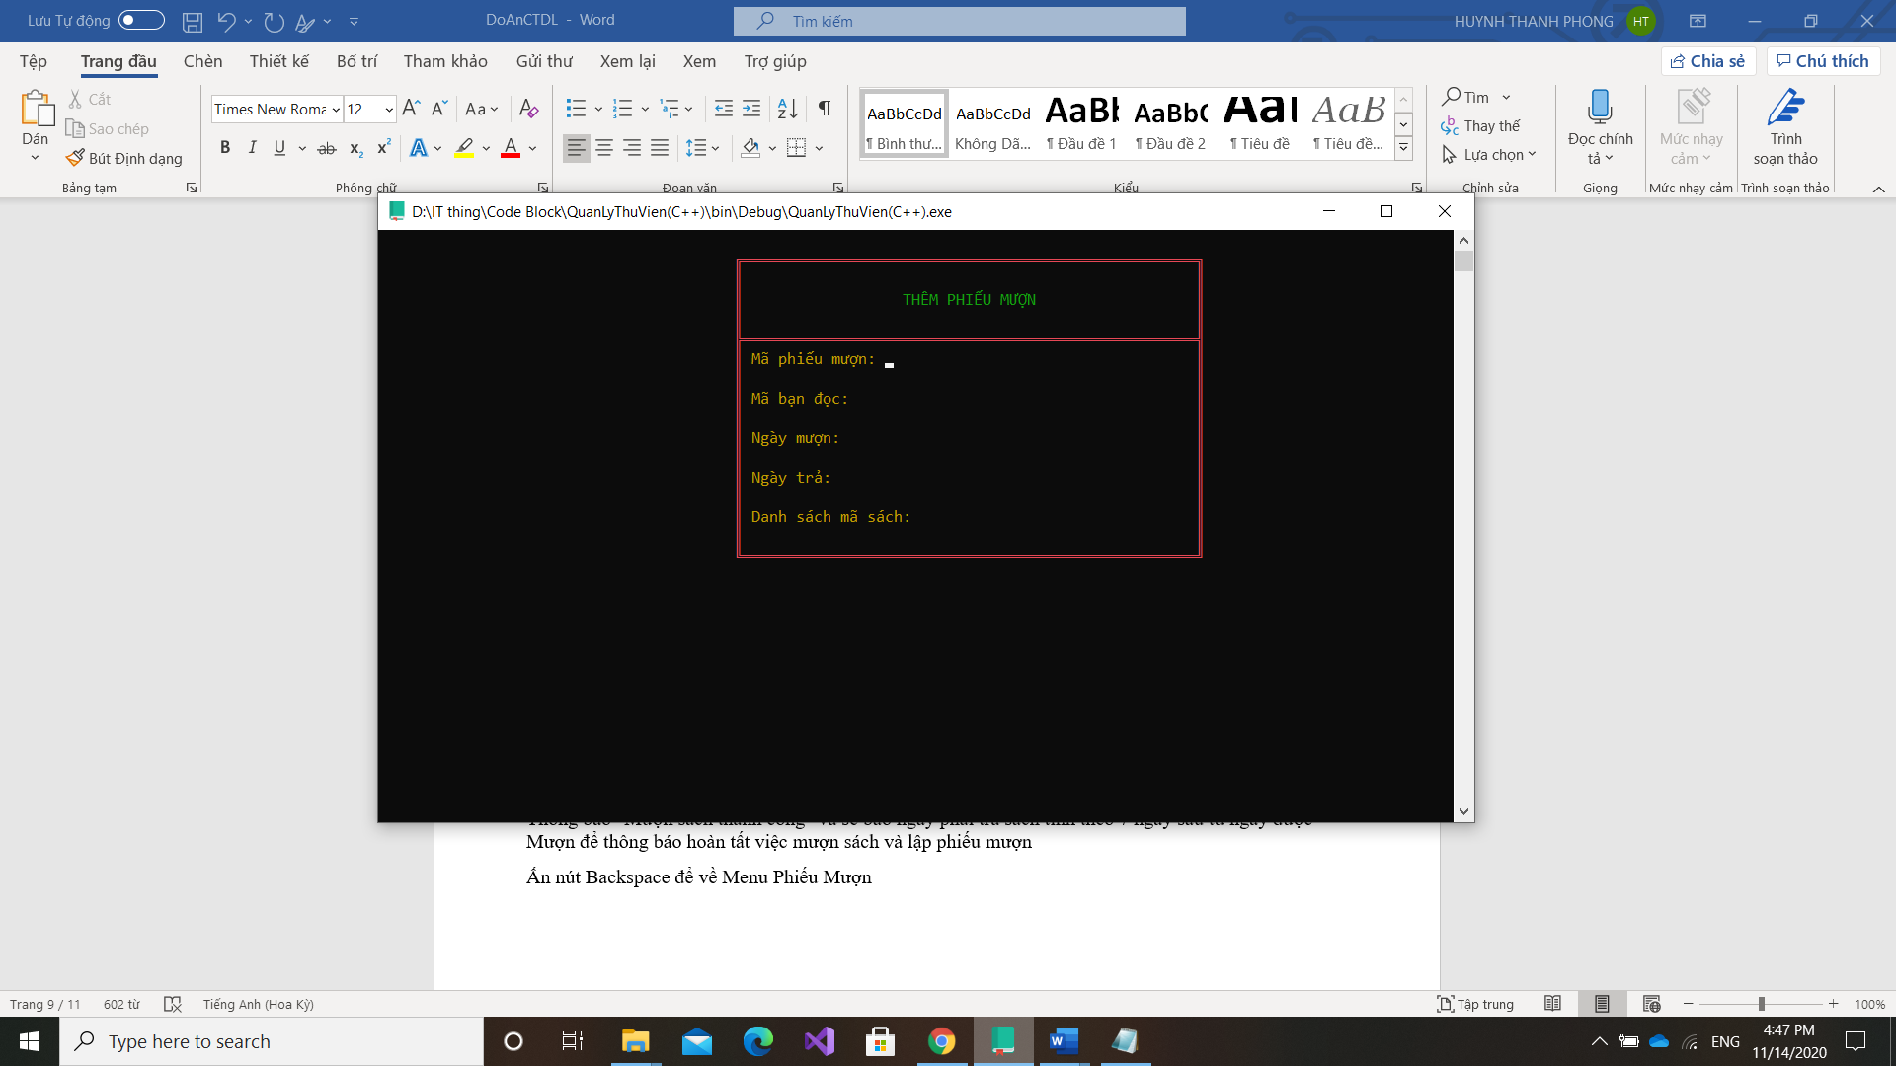Ấn nút Backspace để về Menu Phiếu Mượn

Chọn trả sách để nhập mã phiếu mượn tiến hành trả sách

Nhập mã phiếu mượn để trả những cuốn sách

Sẽ báo "Sách trong phiếu này đã được trả và phiếu mượn này đã hết hiệu lực" nếu phiếu mượn đã được trả rồi và hết hiệu lực (được biểu hiện là 0 trong tình trạng phiếu mượn)

Sẽ báo "Không tồn tại phiếu mượn"nếu mã phiếu mượn không hợp lệ

Sẽ báo "Thành công" để thông báo hoàn tất việc trả Sách

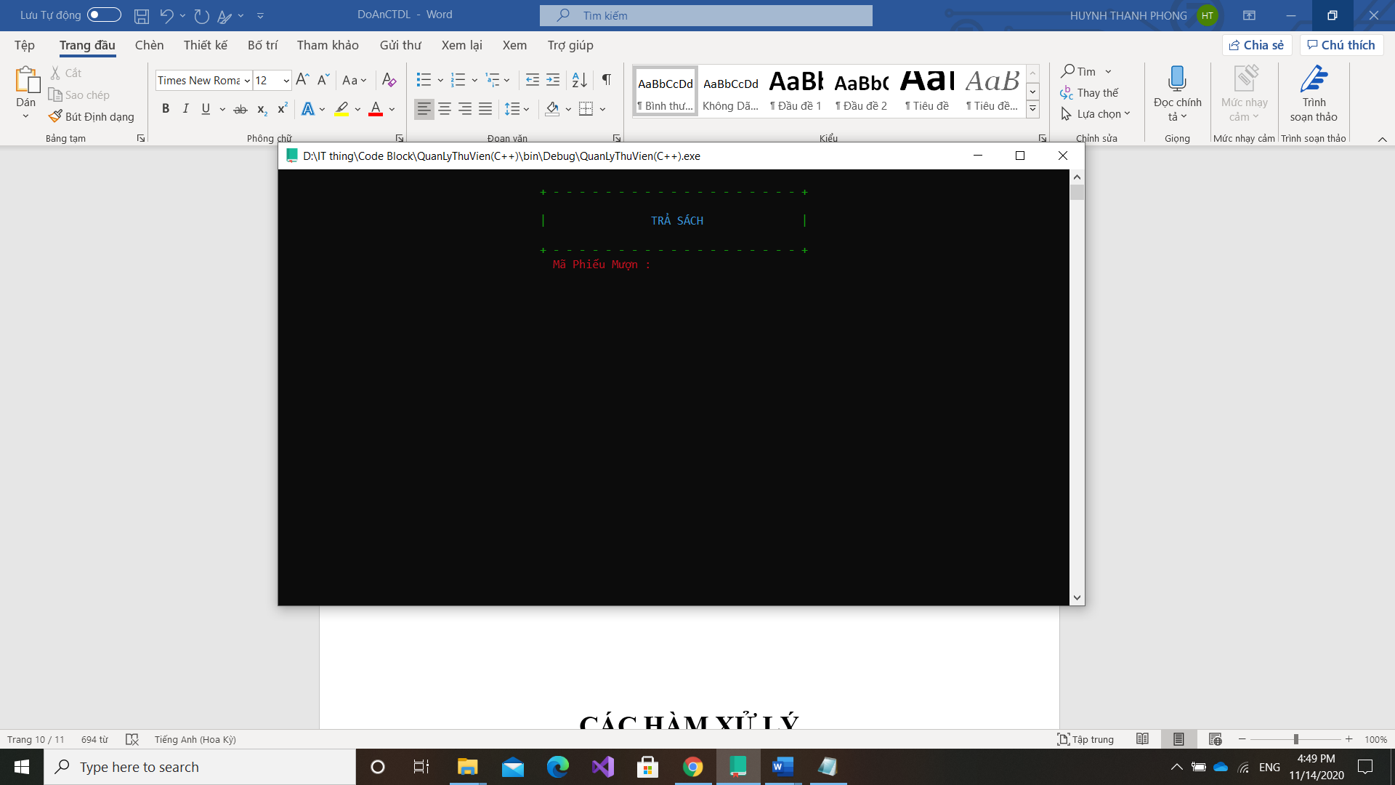Ấn nút Backspace để về Menu Phiếu Mượn

Nếu chọn Hiển thị Phiếu Mượn để hiện danh sách phiếu mượn

Xem danh sách phiếu mượn

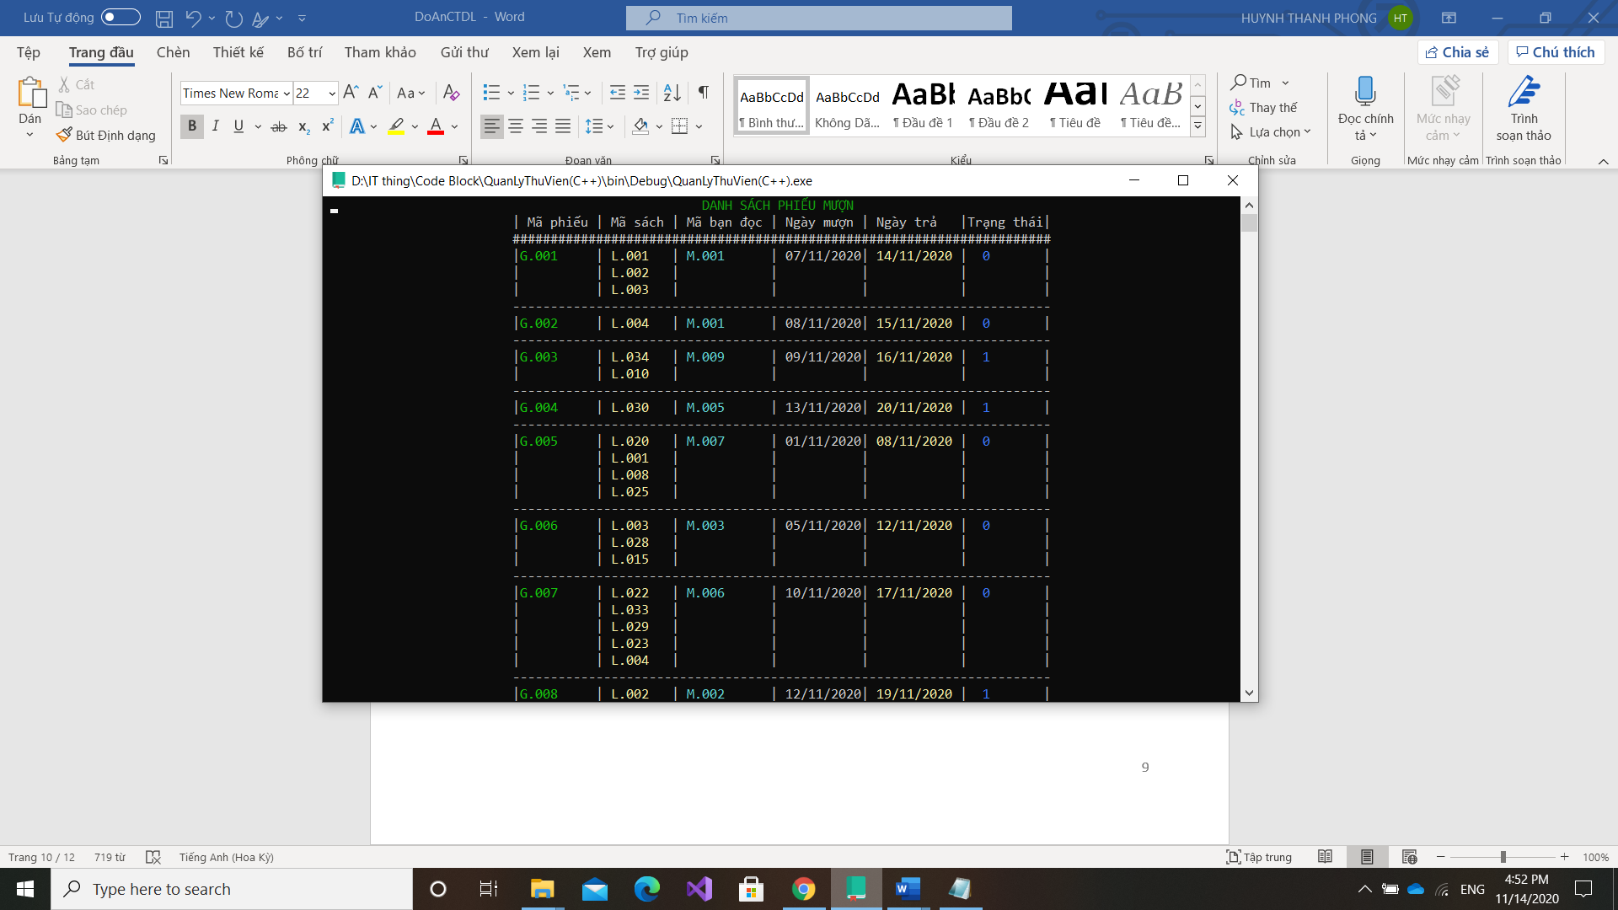Ấn nút Backspace để về Menu Phiếu mượn

**CÁC HÀM XỬ LÝ**

#include <iostream>

#include <bits/stdc++.h>

#include <ctime>

#include <windows.h>

#include <conio.h>

#include <stdexcept>

#include <winuser.h>

#include <ctime>

using namespace std;

//

//      Gọi Hàm Trước

//

void formMenu();

void formMenuBook();

bool form_LogOut();

void form_LogIn();

void formMenuPhieuMuon();

bool formXacNhan();

void formXoaSach();

void formThongBaoXoaThanhCong();

void formThemSach();

void LuuSach();

void formThemPhieuMuon();

void formTraSach();

//

//        Class và struct

//

class Sach{

public:

    string strMaSach,strTenSach,strTacGia,strNhaXuatBan;

    int iGiaBan,iNamPhatHanh,iSoTrang,iTinhTrangSach;

    string strNgayNhapKho;

    Sach(string strMaSach,string strTenSach,string strTacGia,string strNhaXuatBan,int iGiaBan,int iNamPhatHanh,int iSoTrang,int iTinhTrangSach,string strNgayNhapKho){

        this->strMaSach=strMaSach;

        this->strTenSach=strTenSach;

        this->strTacGia=strTacGia;

        this->strNhaXuatBan=strNhaXuatBan;

        this->iGiaBan=iGiaBan;

        this->iNamPhatHanh=iNamPhatHanh;

        this->iSoTrang=iSoTrang;

        this->iTinhTrangSach=iTinhTrangSach;

        this->strNgayNhapKho=strNgayNhapKho;

    }

    void operator = (int i){

        this->strMaSach="L.000";

        this->strTenSach=" ";

        this->strTacGia=" ";

        this->strNhaXuatBan=" ";

        this->iGiaBan=0;

        this->iNamPhatHanh=0;

        this->iSoTrang=0;

        this->iTinhTrangSach=0;

    }

    Sach(){

        this->strMaSach="L.000";

        this->strTenSach=" ";

        this->strTacGia=" ";

        this->strNhaXuatBan=" ";

        this->iGiaBan=0;

        this->iNamPhatHanh=0;

        this->iSoTrang=0;

        this->iTinhTrangSach=0;

    }

    bool operator <(Sach X){

        if(strMaSach<X.strMaSach){

            return true;

        }

        return false;

    }

    bool operator <(string X){

        if(strMaSach<X){

            return true;

        }

        return false;

    }

    bool operator ==(Sach X){

        if(strMaSach==X.strMaSach){

            return true;

        }

        return false;

    }

    bool operator ==(string X){

        if(strMaSach==X){

            return true;

        }

        return false;

    }

    void operator =(Sach X){

        this->strMaSach=X.strMaSach;

        this->strTenSach=X.strTenSach;

        this->strTacGia=X.strTacGia;

        this->strNhaXuatBan=X.strNhaXuatBan;

        this->iGiaBan=X.iGiaBan;

        this->iNamPhatHanh=X.iNamPhatHanh;

        this->iSoTrang=X.iSoTrang;

        this->iTinhTrangSach=X.iTinhTrangSach;

        this->strNgayNhapKho=X.strNgayNhapKho;

    }

};

class BanDoc {

public:

    string strMaBanDoc,strHoTen;

    string strNgayDangKy;

    BanDoc(string strMaBanDoc,string strHoTen,string strNgayDangKy){

        this->strMaBanDoc=strMaBanDoc;

        this->strHoTen=strHoTen;

        this->strNgayDangKy=strNgayDangKy;

    }

    bool operator <(BanDoc X){

        if(strMaBanDoc<X.strMaBanDoc){

            return true;

        }

        return false;

    }

    void operator =(int i){

        this->strHoTen=" ";

        this->strMaBanDoc="M.000";

        this->strNgayDangKy=" ";

    }

    BanDoc(){

        this->strHoTen=" ";

        this->strMaBanDoc="M.000";

        this->strNgayDangKy=" ";

    }

    void operator =(BanDoc X){

        this->strMaBanDoc=X.strMaBanDoc;

        this->strHoTen=X.strHoTen;

        this->strNgayDangKy=X.strNgayDangKy;

    }

    bool operator <(string X){

        if(strMaBanDoc<X){

            return true;

        }

        return false;

    }

    bool operator ==(string X){

        if(strMaBanDoc==X){

            return true;

        }

        return false;

    }

    bool operator ==(BanDoc X){

        if(strMaBanDoc==X.strMaBanDoc){

            return true;

        }

        return false;

    }

};

class PhieuMuonSach{

    public:

    int iTinhTrangPhieuMuon,iSoSachMuon;

    vector<string>strMaSach;

    string strMaBanDoc;

    string strSoPhieuMuon,strNgayMuon,strNgayTra;

    PhieuMuonSach(string strSoPhieuMuon,string strNgayMuon,string strNgayTra,string strMaBanDoc,vector<string> strMaSach,int iTinhTrangPhieuMuon){

        this->iTinhTrangPhieuMuon=iTinhTrangPhieuMuon;

        this->strMaSach=strMaSach;

        this->strMaBanDoc=strMaBanDoc;

        this->strSoPhieuMuon=strSoPhieuMuon;

        this->strNgayMuon=strNgayMuon;

        this->strNgayTra=strNgayTra;

    }

    PhieuMuonSach(){

        this->iTinhTrangPhieuMuon=NULL;

        this->strMaBanDoc=" ";

        this->strSoPhieuMuon="G.000";

        this->strNgayMuon=" ";

        this->strNgayTra=" ";

    }

    void operator =(int i){

        this->iTinhTrangPhieuMuon=NULL;

        this->strMaBanDoc=" ";

        this->strSoPhieuMuon="G.000";

        this->strNgayMuon=" ";

        this->strNgayTra=" ";

    }

    void operator =(PhieuMuonSach X){

        this->iTinhTrangPhieuMuon=X.iTinhTrangPhieuMuon;

        this->strMaSach=X.strMaSach;

        this->strMaBanDoc=X.strMaBanDoc;

        this->strSoPhieuMuon=X.strSoPhieuMuon;

        this->strNgayMuon=X.strNgayMuon;

        this->strNgayTra=X.strNgayTra;

    }

    bool operator <(string X){

        if(strSoPhieuMuon<X){

            return true;

        }

        return false;

    }

    bool operator <(PhieuMuonSach X){

        if(strSoPhieuMuon<X.strSoPhieuMuon){

            return true;

        }

        return false;

    }

    bool operator ==(PhieuMuonSach X){

        if(strSoPhieuMuon==X.strSoPhieuMuon){

            return true;

        }

        return false;

    }

    bool operator ==(string X){

        if(strSoPhieuMuon==X){

            return true;

        }

        return false;

    }

};

struct Admin{

    string strId;

    string strPass;

};

//

//        Nút(Node) và Skip list

//

template <class type>

struct Node{

    type key;

    Node **forward;

    Node(type key,int level){

        this->key=key;

        forward=new Node*[level+1];

        memset(forward,0,sizeof(Node*)*(level+1));

    }

    Node(int key,int level){

        this->key=0;

        forward=new Node*[level+1];

        memset(forward,0,sizeof(Node*)*(level+1));

    }

};

template <class TYPE>

class SkipList{

    int iLevelMax;

    int iLevel,iSoLuong;

    Node<TYPE>* header;

public:

    SkipList(int iLevelMax){

        this->iLevelMax=iLevelMax;

        iLevel=0;

        header=new Node<TYPE>(-1,iLevelMax);

        iSoLuong=0;

    }

    int GetSoLuong(){

        return iSoLuong;

    }

    TYPE operator[](int i){

        int x=-1;

        Node<TYPE>* y=header;

        while(x!=i){

            y=y->forward[0];

            x++;

        }

        return y->key;

    }

    int RandomLevel(){

        float dem=(float)rand()/RAND_MAX;

        int level=0;

        while(dem<0.5&&level<iLevelMax){

            level++;

            dem=(float)rand()/RAND_MAX;

        }

        return level;

    }

    Node<TYPE>* CreateNode(TYPE x,int level){

        Node<TYPE>*n=new Node<TYPE>(x,level);

        return n;

    }

    void insertNode(TYPE x){

        Node<TYPE> *hien_tai=header;

        Node<TYPE> *cap_nhat[iLevelMax+1];

        memset(cap_nhat,NULL,sizeof(Node<TYPE>*)*(iLevelMax+1));

        for(int i=iLevel;i>=0;i--){

            while(hien_tai->forward[i]!=NULL&&hien_tai->forward[i]->key<x){

                hien_tai=hien_tai->forward[i];

            }

            cap_nhat[i]=hien_tai;

        }

        hien_tai=hien_tai->forward[0];

        if(hien_tai==NULL||!(hien_tai->key==x)){

            int iRlevel=RandomLevel();

            if(iRlevel>iLevel){

                for(int i=iLevel+1;i<=iRlevel;i++){

                    cap_nhat[i]=header;

                }

                iLevel=iRlevel;

            }

            Node<TYPE>* moi=CreateNode(x,iRlevel);

            for(int i=0;i<=iRlevel;i++){

                moi->forward[i]=cap_nhat[i]->forward[i];

                cap_nhat[i]->forward[i]=moi;

            }

            iSoLuong++;

        }

    }

    TYPE SearchNode(string x){

        Node<TYPE>* hien_tai=header;

        for(int i=0;i<iSoLuong;i++){

            if(hien_tai->forward[0]->key==x){

                hien_tai=hien_tai->forward[0];

                break;

            }

            hien_tai=hien_tai->forward[0];

        }

        return hien_tai->key;

    }

    void DeleteNode(TYPE x){

        Node<TYPE>* hien_tai=header;

        Node<TYPE>* cap_nhat[iLevelMax];

        memset(cap_nhat,NULL,sizeof(Node<TYPE>*)*(iLevelMax+1));

        for(int i=iLevel;i>=0;i--){

            while(hien_tai->forward[i]!=NULL&&hien_tai->forward[i]->key<x){

                hien_tai=hien_tai->forward[i];

            }

            cap_nhat[i]=hien_tai;

        }

        hien_tai=hien_tai->forward[0];

        if(hien_tai!=NULL&&hien_tai->key==x){

            for(int i=0;i<=iLevel;i++){

                cap_nhat[i]->forward[i]=hien_tai->forward[i];

            }

            hien_tai=NULL;

            delete hien_tai;

            while(iLevel>0&&header->forward[iLevel]==NULL){

                iLevel--;

            }

            iSoLuong--;

        }

    }

};

//

//        Giao diện và chức năng

//

void goTo(SHORT posX,SHORT posY,int color){

    SetConsoleOutputCP(65001);

    HANDLE hStdout=GetStdHandle(STD_OUTPUT_HANDLE);

    HANDLE  hConsole,Aconsole;

    hConsole = GetStdHandle(STD_OUTPUT_HANDLE);

    SetConsoleTextAttribute(hConsole, color);

    COORD Position;

    Position.X=posX;

    Position.Y=posY;

    SetConsoleCursorPosition(hStdout,Position);

}

void outPut(int x,int y,int color,string text){

    goTo(x,y,color);

    cout<<""+text;

}

string layNgay(int x){

    time_t hien_tai;

    tm* tm;

    char date[100];

    time(&hien_tai);

    hien_tai += 60 * 60 * 24 * x;

    tm=localtime(&hien_tai);

    strftime(date,sizeof(date),"%d/%m/%Y",tm);

    string ngay=date;

    return ngay;

}

bool is_number(const std::string &s){

    std::string::const_iterator it = s.begin();

    while (it != s.end() && std::isdigit(*it))

        ++it;

    return !s.empty() && it == s.end();

}

bool kiemTraTiengViet(string x){

    for(int i=0;i<x.size();i++){

        if(!(97<=(int)x[i]&&(int)x[i]<=122)){

            return true;

        }

    }

    return false;

}

bool kiemTraNamPhatHanh(string x){

    int y=stoi(x);

    string a=layNgay(0),b="";

    for(int i=a.size()-1;i>=a.size()-4;i--){

        b = a[i] + b;

    }

    int z = stoi(b);

    return (y<=z);

}

bool KiemTraAdmin(string strTenDangNhap,string strMatKhau){

    Admin admin;

    bool check=false;

    ifstream inp;

     inp.open("Admin.txt");

     if(inp.is_open()){

        inp>>admin.strId>>admin.strPass;

        if(strTenDangNhap==admin.strId&&strMatKhau==admin.strPass){

            check=true;

        }

     }

     inp.close();

     return check;

}

string TinhKhoangCach(string strChuoi){

    string strSum="";

    for(int i=0;i<strChuoi.size();i++){

        strSum+=" ";

    }

    return strSum;

}

bool nhap_du_lieu(string& strUserName,string& strPassWord){

    bool ok=false;

    while(!ok){

        ok=true;

        goTo(48,6,7);

        char e;

        strUserName.clear();

        while (true){

            e =_getch();

            if (e == 27){

                if (form_LogOut()){

                    exit(0);

                }

                else{

                    system("cls");

                    form_LogIn();

                }

            }else if (e == '\b' && strUserName.size() != 0){

                cout << "\b \b";

                strUserName.erase(strUserName.end() - 1);

            }else if (e == '\r'){

                break;

            }else if (e != '\b'){

                cout << e;

                strUserName.push_back(e);

            }

        }

        strPassWord.clear();

        goTo(52,8,7);

        while (true){

            e =_getch();

            if (e == 27){

                if (form_LogOut()){

                    exit(0);

                }

                else{

                    system("cls");

                    form_LogIn();

                }

            }else if (e == '\b' && strPassWord.size() != 0){

                cout << "\b \b";

                strPassWord.erase(strPassWord.end() - 1);

            }else if (e == '\r'){

                break;

            }else if (e != '\b'){

                if(strPassWord.size()!=0){

                    cout << "\b \b";

                    cout << "*";

                }

                cout<<e;

                strPassWord.push_back(e);

            }

        }

        for(int i=0;i<strPassWord.size();i++){

            if(!(strPassWord[i]>='!'&&strPassWord[i]<='~')){

                outPut(42,10,4,"Sai tên đăng nhập hoặc mật khẩu");

                ok=false;

            }

        }

        if(!KiemTraAdmin(strUserName,strPassWord)){

            outPut(42,10,4,"Sai tên đăng nhập hoặc mật khẩu");

            ok=false;

        }

        if(ok){

            continue;

        }

        goTo(48,6,7);

        cout<<"\b "+TinhKhoangCach(strUserName)+"\b";

        goTo(52,8,7);

        cout<<"\b "+TinhKhoangCach(strPassWord)+"\b";

    }

    return true;

}

void layBanDoc(SkipList<BanDoc>& DS){

    BanDoc X;

    ifstream inp;

    inp.open("DocGia.txt");

    if(inp.is_open()){

        while(inp>>X.strMaBanDoc){

            inp.ignore();

            getline(inp,X.strHoTen);

            getline(inp,X.strNgayDangKy);

            DS.insertNode(X);

        }

    }

    inp.close();

}

void layPhieuMuon(SkipList<PhieuMuonSach>& DS){

    ifstream inp;

    inp.open("PhieuMuon.txt");

    if(inp.is_open()){

        string MaSach;

        while(inp>>MaSach){

            PhieuMuonSach X;

            X.strSoPhieuMuon=MaSach;

            inp>>X.iSoSachMuon;

            for(int i=0;i<X.iSoSachMuon;i++){

                string y;

                inp>>y;

                X.strMaSach.push_back(y);

            }

            inp>>X.strMaBanDoc;

            inp>>X.strNgayMuon;

            inp>>X.strNgayTra;

            inp>>X.iTinhTrangPhieuMuon;

            DS.insertNode(X);

        }

    }

    inp.close();

}

//

//  Hàm lấy sách và form hiển thị thông tin sách

//

void LaySach(SkipList<Sach>& X){

    string strMa,strTen,strTacGia,strNXB,strGia,strTrang,strNAMPH,strTrangThai,strNhapKho;

    ifstream inp;

    inp.open("TenSach.txt");

    if(inp.is_open()){

        while(inp>>strMa){

                inp.ignore();

                getline(inp,strTen);

                getline(inp,strTacGia);

                getline(inp,strNXB);

                inp>>strGia;

                inp>>strNAMPH;

                inp>>strTrang;

                inp>>strTrangThai;

                inp>>strNhapKho;

            Sach Y(strMa,strTen,strTacGia,strNXB,stoi(strGia),stoi(strNAMPH),stoi(strTrang),stoi(strTrangThai),strNhapKho);

            X.insertNode(Y);

        }

     }

     inp.close();

}

void xuatDong(string strMa,string strTen, string strTacGia,string strNXB,string strGia,string strTrang,string strNamPH,string strTinhTrang,string strNhapKho,int dem){

    outPut(0,dem,7,"|");

    outPut(1,dem,12,strMa);

    outPut(6,dem,7,"|");

    outPut(8,dem,10,strTen);

    outPut(43,dem,7,"|");

    outPut(45,dem,2,strTacGia);

    outPut(64,dem,7,"|");

    outPut(66,dem,11,strNXB);

    outPut(81,dem,7,"|");

    outPut(83,dem,6,strGia);

    outPut(93,dem,7,"|");

    outPut(95,dem,13,strNamPH);

    outPut(99,dem,7,"|");

    outPut(101,dem,14,strTrang);

    outPut(106,dem,7,"|");

    outPut(108,dem,12,strTinhTrang);

    outPut(109,dem,7,"|");

    outPut(110,dem,14,strNhapKho);

    outPut(121,dem,7,"|");

}

void HienThiThongTinSach(SkipList<Sach> DSSach){

     outPut(0,0,3,"                                                  DANH SÁCH SÁCH                                                       ");

     outPut(0,1,7,"| Mã  |             Tên sách               |       Tác giả      |  Nhà xuất bản  |    Giá    |Trang|NamPH |TT| Nhập kho|");

     outPut(0,2,7,"########################################################################################################################");

     Sach Y;

     int dem=3;

     for(int i=0;i<DSSach.GetSoLuong();i++){

        Y=DSSach[i];

        xuatDong(Y.strMaSach,Y.strTenSach,Y.strTacGia,Y.strNhaXuatBan,to_string(Y.iGiaBan),to_string(Y.iSoTrang),to_string(Y.iNamPhatHanh),to_string(Y.iTinhTrangSach),Y.strNgayNhapKho,dem);

        dem++;

     }

     outPut(0,0,0," ");

     char key;

     while(true){

        key=_getch();

        if(key=='\b'){

            system("cls");

            formMenuBook();

        }

     }

}

void CapNhatSach(SkipList<Sach> DS){

    remove("TenSach.txt");

    ofstream opn;

    opn.open("TenSach.txt");

    for(int i=0;i<DS.GetSoLuong();i++){

        opn<<DS[i].strMaSach<<"\n";

        opn<<DS[i].strTenSach<<"\n";

        opn<<DS[i].strTacGia<<"\n";

        opn<<DS[i].strNhaXuatBan<<"\n";

        opn<<to_string(DS[i].iGiaBan)<<"\n";

        opn<<to_string(DS[i].iSoTrang)<<"\n";

        opn<<to_string(DS[i].iNamPhatHanh)<<"\n";

        opn<<to_string(DS[i].iTinhTrangSach)<<"\n";

        opn<<DS[i].strNgayNhapKho<<"\n";

    }

    opn.close();

    return;

}

void LuuSach(SkipList<Sach> DS){

    remove("TenSach.txt");

    ofstream opn;

    opn.open("TenSach.txt");

    for(int i=0;i<DS.GetSoLuong();i++){

        opn<<DS[i].strMaSach<<"\n";

        opn<<DS[i].strTenSach<<"\n";

        opn<<DS[i].strTacGia<<"\n";

        opn<<DS[i].strNhaXuatBan<<"\n";

        opn<<to_string(DS[i].iGiaBan)<<"\n";

        opn<<to_string(DS[i].iSoTrang)<<"\n";

        opn<<to_string(DS[i].iNamPhatHanh)<<"\n";

        opn<<to_string(DS[i].iTinhTrangSach)<<"\n";

        opn<<DS[i].strNgayNhapKho<<"\n";

    }

    opn.close();

    return;

}

void ThayDoiTinhTrangSach(string strMaSach,int y){

    SkipList<Sach> DS(20);

    LaySach(DS);

    Sach X=DS.SearchNode(strMaSach);

    DS.DeleteNode(X);

    CapNhatSach(DS);

    SkipList<Sach> DS2(20);

    LaySach(DS2);

    X.iTinhTrangSach = y;

    DS2.insertNode(X);

    CapNhatSach(DS2);

}

bool KiemTraTinhTrangSach(string strMa){

    SkipList<Sach> DS(20);

    LaySach(DS);

    Sach X=DS.SearchNode(strMa);

    if(X.iTinhTrangSach==0){

        return true;

    }

    return false;

}

bool kiemTraMaSach(string x){

    if(x.size()!=5){

        return false;

    }else if(x[0]!='L'||x[1]!='.'){

        return false;

    }

    for(int i=2;i<x.size();i++){

        if(!is_number(string(1,x[i]))){

            return false;

        }

    }

    return true;

}

//

//  Hàm Lấy phiếu mượn và form hiển thị thông tin phiếu mượn

//

bool kiemTraMaPhieuMuon(string x){

    if (x.size() != 5){

        return false;

    }else if (x[0] != 'G' || x[1] != '.'){

        return false;

    }

    for (int i = 2; i < x.size(); i++){

        if (!is_number(string(1,x[i]))){

            return false;

        }

    }

    return true;

}

void TachMaSach(vector<string>& vDanhSachMaSachMuon,string strDanhSachMaSachMuon){

    string strMaSach="";

    for(int i=0;i<strDanhSachMaSachMuon.size();i++){

        if(strDanhSachMaSachMuon[i]!=',')  strMaSach+=strDanhSachMaSachMuon[i];

        else{

            vDanhSachMaSachMuon.push_back(strMaSach);

            strMaSach="";

        }

    }

    if(strMaSach!="") vDanhSachMaSachMuon.push_back(strMaSach);

}

void hienThiPhieuMuon(string strMaPhieuMuon,vector<string>vDanhSachMaSachMuon,string strMaBanDoc,string strNgayMuon,string strNgayTra,int iTrangThaiPhieuMuon,int& iDem,int iSoSachMuon){

    outPut(25,iDem,7,"|");

    outPut(26,iDem,10,strMaPhieuMuon);

    for(int i=0;i<vDanhSachMaSachMuon.size();i++){

        outPut(36,iDem+i,7,"|");

        outPut(25,iDem+i,7,"|");

        outPut(38,iDem+i,14,vDanhSachMaSachMuon[i]);

        outPut(46,iDem+i,7,"|");

        outPut(59,iDem+i,7,"|");

        outPut(71,iDem+i,7,"|");

        outPut(84,iDem+i,7,"|");

        outPut(95,iDem+i,7,"|");

    }

    outPut(25,iDem+iSoSachMuon,7,"-----------------------------------------------------------------------");

    outPut(48,iDem,11,strMaBanDoc);

    outPut(61,iDem,7,strNgayMuon);

    outPut(73,iDem,14,strNgayTra);

    char buffer [2];

    outPut(87,iDem,9,itoa(iTrangThaiPhieuMuon,buffer,10));

    iDem+=iSoSachMuon;

}

void CapNhatPhieuMuon(SkipList<PhieuMuonSach> DS){

    remove("PhieuMuon.txt");

    ofstream MyFile;

    MyFile.open("PhieuMuon.txt");

    for (int i = 0; i < DS.GetSoLuong(); i++)

    {

        MyFile << DS[i].strSoPhieuMuon << endl;

        MyFile <<DS[i].strMaSach.size() << endl;

        for (int j = 0; j < DS[i].strMaSach.size(); j++)

        {

            MyFile << DS[i].strMaSach[j] << endl;

        }

        MyFile << DS[i].strMaBanDoc << endl;

        MyFile << DS[i].strNgayMuon << endl;

        MyFile << DS[i].strNgayTra << endl;

        MyFile << DS[i].iTinhTrangPhieuMuon << endl;

    }

    MyFile.close();

}

void LuuPhieuMuon(PhieuMuonSach X){

        // Create and open a text file

    ofstream MyFile;

    MyFile.open("PhieuMuon.txt",ios::out|ios::app);

    // Write to the file

    MyFile <<X.strSoPhieuMuon<<endl;

    MyFile<<X.strMaSach.size()<<endl;

    for(int i=0;i<X.strMaSach.size();i++){

        MyFile <<X.strMaSach[i]<<endl;

    }

    MyFile <<X.strMaBanDoc<<endl;

    MyFile <<X.strNgayMuon<<endl;

    MyFile <<X.strNgayTra<<endl;

    MyFile <<X.iTinhTrangPhieuMuon<<endl;

    MyFile.close();

}

void ThayDoiTinhTrangPhieuMuon(string strPhieuMuon){

    SkipList<PhieuMuonSach> DS(20);

    layPhieuMuon(DS);

    vector<PhieuMuonSach> DS2;

    for(int i=0;i<DS.GetSoLuong();i++){

        DS2.push_back(DS[i]);

    }

    SkipList<PhieuMuonSach> DS3(20);

    for(int i=0;i<DS2.size();i++){

        if(DS2[i].strSoPhieuMuon==strPhieuMuon){

            DS2[i].iTinhTrangPhieuMuon=0;

        }

        DS3.insertNode(DS2[i]);

    }

    CapNhatPhieuMuon(DS3);

}

void LayThongTinPhieuMuon(){

    outPut(25, 0, 2, "                         DANH SÁCH PHIẾU MƯỢN");

    outPut(25, 1, 7, "| Mã phiếu | Mã sách | Mã bạn đọc | Ngày mượn | Ngày trả   |Trạng thái|");

    outPut(25, 2, 7, "#######################################################################");

    string strMaSach,strMaPhieuMuon;

    int iDem=3;

    ifstream inp;

    inp.open("PhieuMuon.txt");

    while(inp>>strMaPhieuMuon){

        PhieuMuonSach Y;

        Y.strSoPhieuMuon=strMaPhieuMuon;

        inp>>Y.iSoSachMuon;

        for(int i=0;i<Y.iSoSachMuon;i++){

            inp>>strMaSach;

            Y.strMaSach.push_back(strMaSach);

        }

        inp>>Y.strMaBanDoc;

        inp>>Y.strNgayMuon;

        inp>>Y.strNgayTra;

        inp>>Y.iTinhTrangPhieuMuon;

        hienThiPhieuMuon(Y.strSoPhieuMuon,Y.strMaSach,Y.strMaBanDoc,Y.strNgayMuon,Y.strNgayTra,Y.iTinhTrangPhieuMuon,iDem,Y.iSoSachMuon);

        iDem++;

    }

    outPut(0,0,0," ");

     char key;

     while(true){

        key=_getch();

        if(key=='\b'){

            system("cls");

            formMenuPhieuMuon();

        }

     }

}

//

// Hàm liên quan tới form

//

void formMenu(){

    int iMau[]{144,7};

    int iDem=1;

    char key;

    outPut(40,10,11,"* * * * * * * * * * * * * * * * * * * *");

    outPut(40,11,11,"*");outPut(78,11,11,"*");

    outPut(40,12,11,"*                                     *");

    outPut(40,13,11,"*");outPut(78,13,11,"*");

    outPut(40,14,11,"*                                     *");

    outPut(40,15,11,"*");outPut(78,15,11,"*");

    outPut(40,16,11,"*                                     *");

    outPut(40,17,11,"* * * * * * * * * * * * * * * * * * * *");

    outPut(59,11,6,"MENU");

    while(true){

        outPut(55,13,iMau[0],"Quản Lý Sách");

        outPut(52,15,iMau[1],"Quản Lý Phiếu Mượn");

        key=_getch();

        if(key=='\r'){

            if(iDem==1){

                outPut(0,0,0," ");

                system("cls");

                formMenuBook();

                break;

            }else if(iDem==2){

                outPut(0,0,0," ");

                system("cls");

                formMenuPhieuMuon();

                break;

            }

        }else if(key=='\b'){

            outPut(0,0,0," ");

            system("cls");

            if(!form_LogOut()){

                outPut(0,0,0," ");

                system("cls");

                formMenu();

            }else{

                exit(0);

            }

        }

        if(key==72&&iDem==2){

            iDem--;

        }

        if(key==80&&iDem==1){

            iDem++;

        }

        iMau[0]=7;iMau[1]=7;

        if(iDem==1){

            iMau[0]=144;

        }

        if(iDem==2){

            iMau[1]=144;

        }

    }

}

void formMenuBook(){

    SkipList<Sach> DSSach(20);

    LaySach(DSSach);

    outPut(40,10,11,"* * * * * * * * * * * * * * * * * * * *");

    outPut(40,11,11,"*");outPut(78,11,11,"*");

    outPut(40,12,11,"*                                     *");

    outPut(40,13,11,"*");outPut(78,13,11,"*");

    outPut(40,14,11,"*                                     *");

    outPut(40,15,11,"*");outPut(78,15,11,"*");

    outPut(40,16,11,"*                                     *");

    outPut(40,17,11,"*");outPut(78,17,11,"*");

    outPut(40,18,11,"*                                     *");

    outPut(40,19,11,"* * * * * * * * * * * * * * * * * * * *");

    outPut(55,11,6,"QUẢN LÝ SÁCH");

    int iMau[]={144,7,7};

    int iDem=1;

    char key;

    while(true){

        outPut(50,13,iMau[0],"Hiển thị thông tin sách");

        outPut(50,15,iMau[1],"Thêm Sách");

        outPut(50,17,iMau[2],"Xóa Sách");

        key=_getch();

        if(key==72&&(iDem>=2&&iDem<=3)){

            iDem--;

        }

        if(key==80&&(iDem>=1&&iDem<=2)){

            iDem++;

        }

        if(key=='\r'){

            if(iDem==1){

                system("cls");

                HienThiThongTinSach(DSSach);

                break;

            }else if(iDem==3){

                goTo(0,0,0);

                system("cls");

                formXoaSach();

                break;

            }else if(iDem==2){

                outPut(0,0,0," ");

                system("cls");

                formThemSach();

            }

        }else if(key=='\b'){

            outPut(0,0,0," ");

            system("cls");

            formMenu();

        }

        iMau[0]=7;iMau[1]=7;iMau[2]=7;

        if(iDem==1){

            iMau[0]=144;

        }else if(iDem==2){

            iMau[1]=144;

        }else if(iDem==3){

            iMau[2]=144;

        }

    }

}

void form_LogIn(){

    string strUserName,strPassWord;

    outPut(40,1,14,"* * * * * * * * * * * * * * * * * * * * *");

    outPut(40,3,14,"*");

    outPut(42,3,2,"          ĐĂNG NHẬP HỆ THỐNG           ");

    outPut(80,3,14,"*");

    outPut(40,5,14,"* * * * * * * * * * * * * * * * * * * * *");

    outPut(42,6,10,"User:");

    outPut(42,8,10,"Password:");

    if(nhap_du_lieu(strUserName,strPassWord)){

        system("cls");

        formMenu();

    }

}

bool form_LogOut(){

    outPut(42,10,15,"╔═══════════════════════════════════╗");

    outPut(42,11,15,"║");outPut(78,11,15,"║");

    outPut(42,12,15,"║");outPut(78,12,15,"║");

    outPut(42,13,15,"║");outPut(78,13,15,"║");

    outPut(42,14,15,"║");outPut(78,14,15,"║");

    outPut(42,15,15,"║");outPut(78,15,15,"║");

    outPut(42,16,15,"║");outPut(78,16,15,"║");

    outPut(42,17,15,"║");outPut(78,17,15,"║");

    outPut(42,18,15,"╚═══════════════════════════════════╝");

    outPut(53,12,12,"Bạn có muốn thoát ?");

    int iMau[]={244,4};

    int iDem=1;

    char key;

    while(true){

        outPut(55,15,iMau[0],"YES");

        outPut(65,15,iMau[1],"NO");

        key=_getch();

        if(key==77&&iDem==1){

            iDem++;

        }else if(key==75&&iDem==2){

            iDem--;

        }else if(key=='\r'){

            if(iDem==1){

                exit(0);

            }else{

                outPut(0,0,0," ");

                return false;

            }

        }

        iMau[0]=4;iMau[1]=4;

        if(iDem==1){

            iMau[0]=244;

        }else if(iDem==2){

            iMau[1]=244;

        }

    }

}

void formMenuPhieuMuon(){

    outPut(40,10,11,"* * * * * * * * * * * * * * * * * * * *");

    outPut(40,11,11,"*");outPut(78,11,11,"*");

    outPut(40,12,11,"*");outPut(78,12,11,"*");

    outPut(40,13,11,"*");outPut(78,13,11,"*");

    outPut(40,14,11,"*");outPut(78,14,11,"*");

    outPut(40,15,11,"*");outPut(78,15,11,"*");

    outPut(40,16,11,"*");outPut(78,16,11,"*");

    outPut(40,17,11,"*");outPut(78,17,11,"*");

    outPut(40,18,11,"*");outPut(78,18,11,"*");

    outPut(40,19,11,"*");outPut(78,19,11,"*");

    outPut(40,20,11,"* * * * * * * * * * * * * * * * * * * *");

    outPut(52,12,6,"Quản Lý Phiếu Mượn");

    int iMau[]={144,7,7};

    int iDem=1;

    char key;

    while(true){

        outPut(55,14,iMau[0],"Mượn Sách");

        outPut(55,16,iMau[1],"Trả Sách");

        outPut(43,18,iMau[2],"Hiển thị thông tin các phiếu mượn");

        key=_getch();

        if(key==80&&(iDem>=1&&iDem<=2)){

            iDem++;

        }else if(key==72&&(iDem>=2&&iDem<=3)){

            iDem--;

        }else if(key=='\b'){

            outPut(0,0,0," ");

            system("cls");

            formMenu();

        }else if(key=='\r'){

            if(iDem==1){

                goTo(0,0,0);

                system("cls");

                formThemPhieuMuon();

            }else if(iDem==3){

                goTo(0,0,0);

                system("cls");

                LayThongTinPhieuMuon();

            }else if(iDem==2){

                goTo(0,0,0);

                system("cls");

                formTraSach();

            }

            break;

        }

        iMau[0]=7;iMau[1]=7;iMau[2]=7;

        if(iDem==1){

            iMau[0]=144;

        }else if(iDem==2){

            iMau[1]=144;

        }else if(iDem==3){

            iMau[2]=144;

        }

    }

}

void formThongTinSach(Sach X){

    Sach Y=X;

    for(int i=3;i<27;i++){

        outPut(67,i,12,"\b                                                    \b");

    }

    outPut(67,3,12,"╔═══════════════════════════════════════════════╗");

    for(int i=4;i<=25;i++){

        outPut(67,i,12,"║");outPut(115,i,12,"║");

    }

    outPut(67,26,12,"╚═══════════════════════════════════════════════╝");

    outPut(85,4,7,"THÔNG TIN SÁCH");

    outPut(72,6,7,"Mã Sách:");outPut(81,6,7,Y.strMaSach);

    outPut(72,8,7,"Tên Sách:");outPut(81,8,7,Y.strTenSach);

    outPut(72,10,7,"Tên Tác Giả:");outPut(85,10,7,Y.strTacGia);

    outPut(72,12,7,"Nhà Xuất Bản:");outPut(86,12,7,Y.strNhaXuatBan);

    outPut(72,14,7,"Giá Bán:");outPut(81,14,7,to_string(Y.iGiaBan)+" VNĐ");

    outPut(72,16,7,"Số Trang:");outPut(81,16,7,to_string(Y.iSoTrang));

    outPut(72,18,7,"Ngày Nhập Kho:");outPut(88,18,7,Y.strNgayNhapKho);

    outPut(72,20,7,"Tình Trạng:");outPut(85,20,7,to_string(Y.iTinhTrangSach));

}

void formXoaSach(){

    SkipList<Sach> X(20);

    LaySach(X);

    string strMaSach,strThu;

    char key;

    outPut(5,3,14,"╔═══════════════════════════════════════╗");

    for(int i=4;i<=9;i++){

        outPut(5,i,14,"║");outPut(45,i,14,"║");

    }

    outPut(5,10,14,"╚═══════════════════════════════════════╝");

    outPut(22,5,11,"XÓA SÁCH");

    outPut(10,7,15,"Mã Sách:");

    while(true){

        goTo(19,7,7);

        key=_getch();

        if(key=='L'){

            cout<<key;

            cin>>strThu;

            strMaSach=key+strThu;

            Sach Y=X.SearchNode(strMaSach);

            if(Y.strMaSach==strMaSach&&Y.iTinhTrangSach==0){

                formThongTinSach(Y);

                outPut(10,12,0,"\b                                 \b");

                if(formXacNhan()){

                    X.DeleteNode(Y);

                    CapNhatSach(X);

                    formThongBaoXoaThanhCong();

                }else{

                    goTo(0,0,0);

                    system("cls");

                    formXoaSach();

                    break;

                }

            }else if(Y.strMaSach==strMaSach&&Y.iTinhTrangSach!=0){

                formThongTinSach(Y);

                outPut(10,12,0,"\b                                 \b");

                outPut(10,12,12,"Cuốn sách này không thể xóa");

            }else{

                outPut(10,12,0,"\b                                 \b");

                outPut(10,12,12,"Cuốn sách này không có trong kho ");

            }

        }else if(key=='\b'){

            outPut(0,0,0," ");

            system("cls");

            formMenuBook();

            break;

        }

        goTo(19,7,7);

        cout<<"\b           \b";

    }

}

bool formXacNhan(){

    outPut(10,15,15,"╔════════════════════════════╗");

    for(int i=16;i<=20;i++){

        outPut(10,i,15,"║");outPut(39,i,15,"║");

    }

    outPut(10,21,15,"╚════════════════════════════╝");

    outPut(21,16,12,"XÁC NHẬN");

    int iMau[]={244,7},iDem=1;

    char key;

    while(true){

        outPut(15,18,iMau[0],"Có");

        outPut(30,18,iMau[1],"Không");

        key=_getch();

        if(key==77&&iDem==1){

            iDem++;

        }else if(key==75&&iDem==2){

            iDem--;

        }else if(key=='\r'){

            if(iDem==1){

                return true;

            }else{

                return false;

            }

            break;

        }

        iMau[0]=7;iMau[1]=7;

        if(iDem==1){

            iMau[0]=244;

        }else if(iDem==2){

            iMau[1]=244;

        }

    }

}

void formThongBaoXoaThanhCong(){

    outPut(10,15,14,"╔════════════════════════════╗");

    for(int i=16;i<=20;i++){

        outPut(10,i,14,"║");outPut(39,i,14,"║");

    }

    outPut(10,21,14,"╚════════════════════════════╝");

    outPut(21,16,0,"             ");

    outPut(15,18,0,"  ");

    outPut(30,18,0,"     ");

    outPut(18,18,12,"XÓA THÀNH CÔNG");

    //outPut()

}

void formThemSach(){

    SkipList<Sach> DS(20);

    LaySach(DS);

    Sach X;

    outPut(40,1,12,"* * * * * * * * * * * * * * * * * * * * *");

    outPut(40,3,12,"*");

    outPut(42,3,2,"             THÊM SÁCH           ");

    outPut(80,3,12,"*");

    outPut(40,5,12,"* * * * * * * * * * * * * * * * * * * * *");

    outPut(42,6,3,"Mã sách:");

    outPut(42,8,3,"Tên sách:");

    outPut(42,10,3,"Tác giả:");

    outPut(42,12,3,"Nhà xuất bản:");

    outPut(42,14,3,"Số trang:");

    outPut(42,16, 3, "Ngày nhập:");

    outPut(42,18,3,"Tình trạng:");

    outPut(42,20,3,"Năm phát hành:");

    outPut(42, 22, 3, "Giá:");

    outPut(40,24,12,"════════════════════════════════════════════");

    char key;

    string strMaSach="",strTenSach="",strTacGia="",strNhaXuatBan="",strGiaBan="",strSoTrang="",strTinhTrangSach="",strNamPhatHanh="",strNgayNhapKho="";

    while(true){

        goTo(51,6,7);

        key=_getch();

        if (key == '\r'){

            outPut(50, 27, 14, "\b                                          \b");

            outPut(50, 27, 14, "Không được để trống!!!");

        }else if(key!='\b'){

            goTo(51,6,7);cout<<key;getline(cin,strMaSach);strMaSach=key+strMaSach;

            goTo(52,8,7);getline(cin,strTenSach);

            goTo(51,10,7);getline(cin,strTacGia);

            goTo(56,12,7);getline(cin,strNhaXuatBan);

            goTo(52,14,7);getline(cin,strSoTrang);

            goTo(53, 16, 7);strNgayNhapKho = layNgay(0);cout << strNgayNhapKho;

            goTo(54,18,7);strTinhTrangSach="0";cout<<strTinhTrangSach;

            goTo(57,20,7);getline(cin,strNamPhatHanh);

            goTo(47,22,7);getline(cin,strGiaBan);

            if (strMaSach == "" || strTenSach == "" || strTacGia == "" || strNhaXuatBan == "" || strGiaBan == "" || strSoTrang == "" || strTinhTrangSach == "" || strNamPhatHanh == "" || strNgayNhapKho == ""){

                outPut(50, 27, 14, "\b                               \b");

                outPut(50, 27, 14, "Không được để trống!!!");

            }else if(DS.SearchNode(strMaSach)==strMaSach){

                outPut(50, 27, 14, "\b                                          \b");

                outPut(50,27,14,"Mã sách bị trùng!!!");

            }else if(!kiemTraMaSach(strMaSach)){

                outPut(50, 27, 14, "\b                                          \b");

                outPut(50, 27, 14, "Mã sách không hợp lệ");

            }else if(kiemTraTiengViet(strTenSach)||kiemTraTiengViet(strTacGia)||kiemTraTiengViet(strNhaXuatBan)){

                outPut(50, 27, 14, "\b                               \b");

                outPut(50, 27, 14, "Chỉ nhận sách tiếng anh nhập khẩu");

            }else if(!is_number(strGiaBan)){

                outPut(50, 27, 14, "\b                               \b");

                outPut(50, 27, 14, "Giá sách không hợp lệ");

            }else if(!is_number(strSoTrang)){

                outPut(50, 27, 14, "\b                               \b");

                outPut(50, 27, 14, "Số trang không hợp lệ");

            }else if((!is_number(strNamPhatHanh))||(!kiemTraNamPhatHanh(strNamPhatHanh))){

                outPut(50, 27, 14, "\b                               \b");

                outPut(50, 27, 14, "Năm phát hành không hợp lệ");

            }else{

                X.strMaSach=strMaSach;

                X.strTenSach=strTenSach;

                X.strTacGia=strTacGia;

                X.strNhaXuatBan=strNhaXuatBan;

                X.iSoTrang=stoi(strSoTrang);

                X.strNgayNhapKho=strNgayNhapKho;

                X.iTinhTrangSach=stoi(strTinhTrangSach);

                X.iNamPhatHanh=stoi(strNamPhatHanh);

                X.iGiaBan=stoi(strGiaBan);

                DS.insertNode(X);

                LuuSach(DS);

                goTo(0,0,0);

                system("cls");

                formThemSach();

            }

            outPut(51,6,7,"\b                                      \b");

            outPut(52,8,7,"\b                                      \b");

            outPut(51,10,7,"\b                                      \b");

            outPut(56,12,7,"\b                                      \b");

            outPut(52,14,7,"\b                                      \b");

            outPut(53,16,7,"\b                                      \b");

            outPut(54,18,7,"\b                                      \b");

            outPut(57,20,7,"\b                                      \b");

            outPut(47,22,7,"\b                                      \b");

        }else if(key=='\b'){

            goTo(0,0,0);

            system("cls");

            formMenuBook();

        }

    }

}

void formThemPhieuMuon(){

    SkipList<PhieuMuonSach> DS(20);

    SkipList<BanDoc> DSBanDoc(20);

    layBanDoc(DSBanDoc);

    layPhieuMuon(DS);

    PhieuMuonSach X;

    string strSoPhieuMuon="",strMaBanDoc="",strNgayMuon="",strNgayTra="",strDanhSachMaSachMuon="";

    outPut(40,1,12,"╔═══════════════════════════════════════════════════╗");

    outPut(40,3,12,"║");outPut(40,4,12,"║");outPut(40,2,12,"║");

    outPut(42,3,2,"                 THÊM PHIẾU MƯỢN");

    outPut(92,3,12,"║");outPut(92,4,12,"║");outPut(92,2,12,"║");

    outPut(40,5,12,"╠═══════════════════════════════════════════════════╣");

    outPut(42,6,6,"Mã phiếu mượn:");

    outPut(42,8,6,"Mã bạn đọc:");

    outPut(42,10,6,"Ngày mượn:");

    outPut(42,12,6,"Ngày trả:");

    outPut(42,14,6,"Danh sách mã sách:");

    outPut(40,16,12,"╚═══════════════════════════════════════════════════╝");

    outPut(40,6,12,"║");

    outPut(40,8,12,"║");

    outPut(40,10,12,"║");

    outPut(40,12,12,"║");

    outPut(40,14,12,"║");

    outPut(40,7,12,"║");

    outPut(40,9,12,"║");

    outPut(40,11,12,"║");

    outPut(40,13,12,"║");

    outPut(40,15,12,"║");

    outPut(92,6,12,"║");

    outPut(92,8,12,"║");

    outPut(92,10,12,"║");

    outPut(92,12,12,"║");

    outPut(92,14,12,"║");

    outPut(92,7,12,"║");

    outPut(92,9,12,"║");

    outPut(92,11,12,"║");

    outPut(92,13,12,"║");

    outPut(92,15,12,"║");

    char key;

    while(true){

        X.strMaSach.clear();

        goTo(57,6,7);

        key=_getch();

        if(key=='\r'){

            outPut(34, 18, 9, "\b                                                                        \b");

            outPut(60,17,9,"\b                                                                           \b");

            outPut(48, 18, 9, "Không được để trống!!!");

            outPut(61, 14, 7, "\b                 \b");

            outPut(52, 12, 7, "\b                 \b");

            outPut(53, 10, 7, "\b                 \b");

            outPut(54, 8, 7, "\b                 \b");

            outPut(57, 6, 7, "\b                 \b");

            goTo(57, 6, 7);

            continue;

        }else if(key!='\b'){

            goTo(57,6,7);cout<<key; getline(cin,strSoPhieuMuon);strSoPhieuMuon=key+strSoPhieuMuon;

            goTo(54,8,7); getline(cin,strMaBanDoc);

            goTo(53,10,7); strNgayMuon=layNgay(0);cout<<strNgayMuon;

            goTo(52,12,7); strNgayTra=layNgay(7);cout<<strNgayTra;

            goTo(61,14,7); getline(cin,strDanhSachMaSachMuon);

            TachMaSach(X.strMaSach,strDanhSachMaSachMuon);

            X.iSoSachMuon=X.strMaSach.size();

            X.iTinhTrangPhieuMuon=1;

            BanDoc Z=DSBanDoc.SearchNode(strMaBanDoc);

            if(strSoPhieuMuon==""||strMaBanDoc==""||strNgayMuon==""||strNgayTra==""||strDanhSachMaSachMuon==""){

                outPut(34, 18, 9, "\b                                                                        \b");

                outPut(60, 17, 9, "\b                                                                           \b");

                outPut(48, 18, 9, "Không được để trống!!!");

                outPut(61, 14, 7, "\b                 \b");

                outPut(52, 12, 7, "\b                 \b");

                outPut(53, 10, 7, "\b                 \b");

                outPut(54, 8, 7, "\b                 \b");

                outPut(57, 6, 7, "\b                 \b");

                goTo(57, 6, 7);

                continue;

            }else if(!(kiemTraMaPhieuMuon(strSoPhieuMuon))){

                outPut(34, 18, 9, "\b                                                                         \b");

                outPut(60,17,9,"\b                                                                           \b");

                outPut(48, 18, 9, "Mã phiếu mượn không hợp lệ");

                outPut(61, 14, 7, "\b                 \b");

                outPut(52, 12, 7, "\b                 \b");

                outPut(53, 10, 7, "\b                 \b");

                outPut(54, 8, 7, "\b                 \b");

                outPut(57, 6, 7, "\b                 \b");

                goTo(57, 6, 7);

                continue;

            }else if(!(DS.SearchNode(strSoPhieuMuon).strSoPhieuMuon=="G.000")){

                bool check=true;

                for(int i=0;i<DS.GetSoLuong();i++){

                    if(DS[i].strSoPhieuMuon==strSoPhieuMuon){

                        check=false;

                    }

                }

                if(!check){

                    outPut(34, 18, 9, "\b                                                                         \b");

                    outPut(60,17,9,"\b                                                                           \b");

                    outPut(48, 18, 9, "Mã phiếu mượn bị trùng");

                    outPut(61, 14, 7, "\b                 \b");

                    outPut(52, 12, 7, "\b                 \b");

                    outPut(53, 10, 7, "\b                 \b");

                    outPut(54, 8, 7, "\b                 \b");

                    outPut(57, 6, 7, "\b                 \b");

                    goTo(57, 6, 7);

                    continue;

                }

            }

            if(Z.strMaBanDoc=="M.000"||Z.strMaBanDoc!=strMaBanDoc){

                outPut(34, 18, 9, "\b                                                                       \b");

                outPut(60,17,9,"\b                                                                           \b");

                outPut(48, 18, 9, "Không Có Mã Bạn Đọc này trong thư viện");

                outPut(61, 14, 7, "\b                 \b");

                outPut(52, 12, 7, "\b                 \b");

                outPut(53, 10, 7, "\b                 \b");

                outPut(54, 8, 7, "\b                 \b");

                outPut(57, 6, 7, "\b                 \b");

                goTo(57, 6, 7);

                continue;

            }

            bool check=true;

            for(int i=0;i<X.strMaSach.size();i++){

                if(!kiemTraMaSach(X.strMaSach[i])){

                    outPut(34, 18, 9, "\b                                                                       \b");

                    outPut(60, 17, 9, "\b                                                                           \b");

                    outPut(48, 18, 9, "Mã sách không tồn tại");

                    outPut(61, 14, 7, "\b                      \b");

                    outPut(52, 12, 7, "\b                      \b");

                    outPut(53, 10, 7, "\b                      \b");

                    outPut(54, 8, 7, "\b                       \b");

                    outPut(57, 6, 7, "\b                       \b");

                    goTo(57, 6, 7);

                    check=false;

                    break;

                }else if(!KiemTraTinhTrangSach(X.strMaSach[i])){

                    outPut(34, 18, 9, "\b                                                                       \b");

                    outPut(60,17,9,"\b                                                                           \b");

                    outPut(48,18,9,"Sách có mã "+X.strMaSach[i]+" đã được mượn trước");

                    outPut(61,14,7,"\b                      \b");

                    outPut(52,12,7,"\b                      \b");

                    outPut(53,10,7,"\b                      \b");

                    outPut(54,8,7,"\b                       \b");

                    outPut(57,6,7,"\b                       \b");

                    goTo(57,6,7);

                    check=false;

                    break;

                }

            }

            if(check){

                X.strSoPhieuMuon=strSoPhieuMuon;

                X.strMaBanDoc=strMaBanDoc;

                X.strNgayMuon=strNgayMuon;

                X.strNgayTra=strNgayTra;

                for(int i=0;i<X.strMaSach.size();i++){

                    ThayDoiTinhTrangSach(X.strMaSach[i],1);

                }

                DS.insertNode(X);

                LuuPhieuMuon(X);

                outPut(34, 18, 9, "\b                                                                       \b");

                outPut(60,17,9,"\b                                                                           \b");

                outPut(60,17,14,"Mượn Sách Thành Công");

                outPut(34, 18, 14, "LƯU Ý:Sách phải được trả trong vòng 7 ngày tính từ ngày "+strNgayMuon+" !!!");

            }

            outPut(61,14,7,"\b                      \b");

            outPut(52,12,7,"\b                      \b");

            outPut(53,10,7,"\b                      \b");

            outPut(54,8,7,"\b                       \b");

            outPut(57,6,7,"\b                       \b");

        }else if(key=='\b'){

            goTo(0,0,0);

            system("cls");

            formMenuPhieuMuon();

        }

    }

}

void formTraSach(){

    string strMaPhieuMuon;

    SkipList<PhieuMuonSach> DS(20);

    layPhieuMuon(DS);

    outPut(40,1,2,"+ - - - - - - - - - - - - - - - - - - - +");

    outPut(40,3,2,"|");

    outPut(42,3,3,"               TRẢ SÁCH          ");

    outPut(80,3,2,"|");

    outPut(40,5,2,"+ - - - - - - - - - - - - - - - - - - - +");

    outPut(42,6,4,"Mã Phiếu Mượn :");

    char key;

    while(true){

        goTo(58,6,7);

        key=_getch();

        if(key!='\b'){

            if(key!='\r'){

                cout<<key;

            }

            getline(cin,strMaPhieuMuon);

            strMaPhieuMuon=key+strMaPhieuMuon;

            PhieuMuonSach X=DS.SearchNode(strMaPhieuMuon);

            if(!(X.strSoPhieuMuon==strMaPhieuMuon)){

                outPut(35,11,9,"\b                                                                                            \b");

                outPut(42,11,9,"Không tồn tại mã phiếu mượn này");

                outPut(58,6,7,"\b                                                                                              \b");

                goTo(58,6,7);

            }else if(X.iTinhTrangPhieuMuon==0){

                outPut(45,8,9,"\b                                                                 \b");

                outPut(35,11,9,"Sách trong phiếu này đã được trả và phiếu mượn này đã hết hiệu lực");

                outPut(58,6,7,"\b                                                                    \b");

                goTo(58,6,7);

            }else{

                for(int i=0;i<X.strMaSach.size();i++){

                    ThayDoiTinhTrangSach(X.strMaSach[i],0);

                }

                ThayDoiTinhTrangPhieuMuon(X.strSoPhieuMuon);

                outPut(53,8,9,"\b                                                                 \b");

                    outPut(53,8,9,"Thành Công");

                    outPut(58,6,7,"\b                                                             \b");

                    goTo(58,6,7);

            }

        }else if(key=='\b'){

            goTo(0,0,0);

            system("cls");

            formMenuPhieuMuon();

        }

    }

}

//

//      Hàm main

//

int main(){

    system("cls");

    form_LogIn();

    return 0;

}

**BẢNG PHÂN CHIA CÔNG VIỆC**

|  |  |  |  |
| --- | --- | --- | --- |
| STT | MSSV | Họ Tên | Công việc |
| 1 | 4501104172 | Huỳnh Thanh Phong | Danh Sách Liên Kết,Đồ Họa Thuyết Trình |
| 2 | 4501104135 | Lê Tấn Lộc | Đồ Họa  Thuyết Trình |
| 3 | 4501104282 | Đinh Nguyễn Phương Vy | Tạo Database  Nhập liệu |
| 4 | 4501104018 | Lê Thị An Bình | Tạo Database  Nhập liệu |
| 5 | 44.01.704.021 | Bùi Văn Hiệp | Đồ họa |